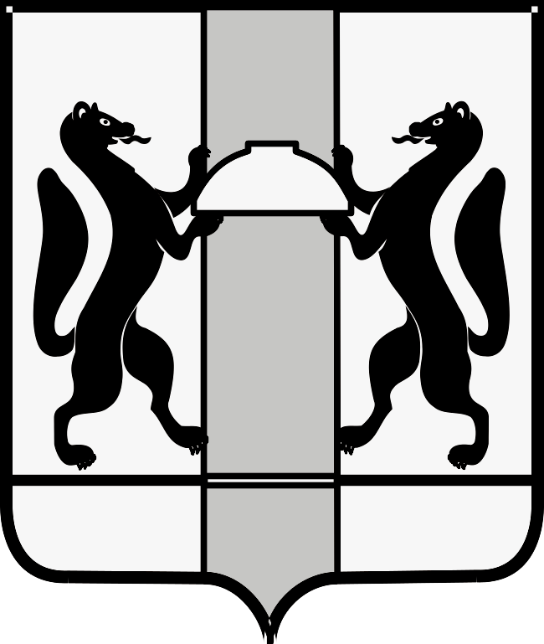

МИНИСТЕРСТВО ЗДРАВООХРАНЕНИЯ НОВОСИБИРСКОЙ ОБЛАСТИ
ПРИКАЗ
№
г. Новосибирск

О внесении изменений в приказ министерства здравоохранения Новосибирской области от 26.11.2021 № 3164

П р и к а з ы в а ю:
1. В приказе от 26.11.2021 № 3164 «Об утверждении председателей Государственных экзаменационных комиссий в государственных автономных профессиональных образовательных организациях Новосибирской области, подведомственных министерству здравоохранения Новосибирской области, на 2022 год» (далее – приказ):
1) абзац второй подпункта «н» пункта 1 части 1 приказа изложить в следующей редакции:
«по специальности 31.02.01 Лечебное дело – Тоцкую Елену Геннадьевну, главного врача государственного бюджетного учреждения здравоохранения Новосибирской области «Бердская центральная городская больница»;
2) подпункта «а» пункта 4 части 1 приказа изложить в следующей редакции:
«по специальности 31.02.01 Лечебное дело – Чурсина Дмитрия Александровича, главного врача государственного бюджетного учреждения здравоохранения Новосибирской области «Купинская центральная районная больница».
2. Контроль за исполнением приказа возложить на заместителя министра здравоохранения Новосибирской области Аксенову Елену Анатольевну.

Министр К.В. Хальзов

М.А. Гизитдинова
238 62 40

